INDICAÇÃO Nº 1742/2021

Excelentíssimo Senhor Presidente

Ementa: Realizar estudos para implantação de rotatória no cruzamento das Ruas Dr. Alfredo Zacarias e Mário Olivo – Jd. Maracanã.

INDICAMOS a Excelentíssima Senhora Prefeita Municipal de Valinhos, Senhora Lucimara Godoy Vilas Boas, obedecendo aos termos regimentais vigentes, dentro das formalidades legais e ouvido o esclarecido Plenário, que proceda a estudos e tome as legais e cabíveis providências, objetivando-se a realizar estudos para implantação de rotatória no cruzamento das Ruas Dr. Alfredo Zacarias e Mário Olivo – Jd. Maracanã.

Justifica-se a presente indicação, devido o grande fluxo de veículos que transitam pelo local.
Moradores solicitam ajuda para que no referido cruzamento seja implantado uma rotatória, trazendo desta forma mais segurança aos condutores e pedestres.
Anexo, foto.

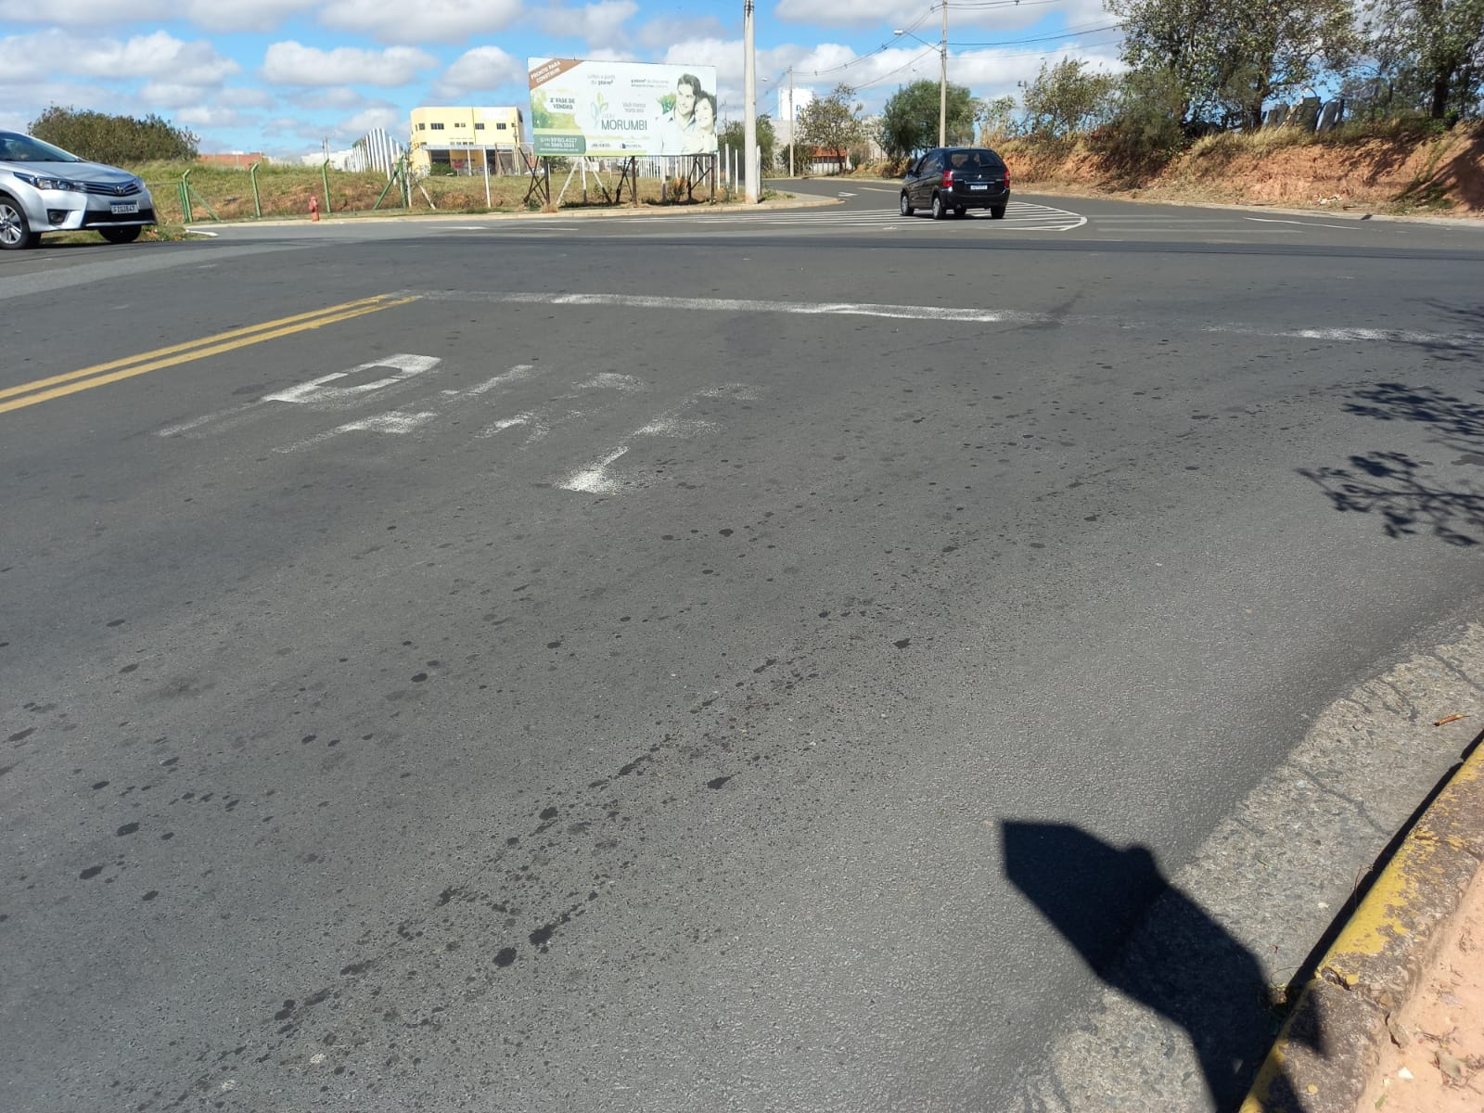

Diante do exposto, solicitamos a Senhora Prefeita Municipal, que estude com atenção esta nossa proposição e que na medida do possível procure atendê-la.

Valinhos 30 de agosto de 2021

______________________
FÁBIO DAMASCENO
Vereador

